北 京 交 通 大 学 部 处 函 件

教通〔2017〕25号
关于2017年6月大学英语四、六级
考试报名工作的通知

根据北京教育考试院的通知，2017年上半年大学英语四、六级考试笔试（以下简称CET）定于6月17日(周六）举行，本次开考科目及考试时间为:
英语四级(CET4)9:00-11:20 英语六级(CET6)15:00-17:25
日语四级(CJT4)9:00-11:10 日语六级(CJT6)15:00-17:10
德语四级(CGT4)9:00-11:10 德语六级(CGT6)15:00-17:10
俄语四级(CRT4)9:00-11:10 俄语六级(CRT6)15:00-17:10
法语四级(CFT4)9:00-11:10
现将有关事项通知如下：
一、报名资格
本次考试只接受全日制在校生报名，各单位不得接收外校或社会个人及其他社会培训班的考生。每名考生只能报考一个语种的一个级别，即只能报考9个科目中的1个。
（一）报考英语四级条件：
英语四级成绩未达到425分且符合以下条件的可以报名：
1. 2015级及以上各年级本科生。
2. 2016级英语三级以上起点本科生；2016级经管各专业、语言学院英语、西语、葡语专业、机电国际班、理学院纳米班本科生。
- 全日制在校研究生（由研究生院提供名单）。
参加了上次（指2016年12月的四、六级考试，以下同）的四级考试，缺考或成绩未达到350分者不允许报名。毕业班不受分数条件限制，但上次缺考或违规者不允许报名。
（二）报考英语六级条件：
1. 四级成绩达到425分及以上且六级成绩未达到425分的全日制在校本科生、研究生，可以报考英语六级。研究生报名时必须向学院提供四级成绩单原件（由于上次的四级考试成绩单还未领到，可暂不提供），原件丢失且无有效证明者不允许报名。
2. 参加了上次的英语六级考试，成绩未达到380分者不允许报名。毕业班不受此条件限制，但上次缺考或违规者本次不允许报名。
注：我校报考六级的学生较多，而教室容量有限，经学校研究决定，自2009年9月起，实行“参加四六级考试，缺考或者考试成绩未达到学校规定的最低分数线者，取消下次四六级考试报名资格。”的政策。每次报名的最低分数线根据我校教室的最大容量和之前考试人数测算结果决定。
3. 六级成绩达到425分但未达到480分，想提高成绩的毕业班学生，可作为第一替补梯队报名。上次缺考或违规者不允许报名；
4. 上次英语六级成绩达到350分但未达到380分的三年级本科生，可作为第二替补梯队报名；
5. 英语六级达到425分但未达到480分，想提高成绩的三年级本科生，可作为第三替补梯队报名。上次缺考或违规者不允许报名。
有报名资格的学生（包括各替补梯队）同时在微信上报名，教务处根据实际报名人数确定可替补梯队。
如果以上梯队报名完毕后教室仍有余量，学校将接受其他学生的报名，具体方案将在教务处网站进行公布；若没有余量，报名将截止，不再另行通知。
报考小语种没有分数等条件限制。

二、报名方式
1.所有科目均采取微信方式报名和缴费。
有报名资格的学生可通过关注北京交通大学微信信息门户报名。具体操作步骤见附件。
2.报名费：英语四级：15元/人，英语六级：17元/人。
3.微信报名时间：3月24日9:00至3月28日12:00。
微信报名截止后，系统将根据报名人数和教室容量进行报名资格确认，确认可报名的学生请在规定的微信缴费时间内，再次进入微信信息门户报名页面缴费。
- 微信缴费时间：3月30日9:00至3月31日12:00。
逾期未缴费的将视为放弃报名资格。
三、报名工作要求
（一）学生报名程序及要求：
1. 认真阅读本通知，了解报名政策。
2. 在规定的时间内登录微信报名，并在规定的缴费时间内完成缴费。报名前要仔细阅读附件中操作说明，如果仍有问题，操作方面的可咨询信息中心，报名资格有疑问可以向学院或教务处咨询。
3. 报名时请认真本人的各项信息并提交电子版照片。如果信息有误，需立即到学院登记，修改后再重新报名。
所有考生必须提交符合标准的证件照，如果照片不符合要求（如自拍照、生活照及和现在的相貌差距较大的照片等），按照北京教育考试院的规定，取消报名资格。
- 研究生报考英语六级，需要向学院提交四级成绩单原件和复印件，学院查验无误后留下复印件，将原件退还考生，无法提交成绩单的同学不要报名；本科生不用提交四级成绩单复印件。
- 按照北京教育考试院的统一要求，报名结束后，学院将组织缴费成功的学生签署《报名考生诚信考试承诺书》，每个考生都必须认真核查报名信息，认真核对照片，确认无误后签字。
（二）对学院工作的要求：
1. 学院教学科负责本科生报名，研究生科负责研究生报名。
2. 学院将本《通知》打印后张贴公布。
3. 将报名通知传达到每个学生（包括在外地实习的同学）。
4. 督促学生按时完成微信报名和缴费。如有学生发现报名信息有误，请学院帮助核查，必要时学院可联系教务处协助。若有个别学生提交电子版照片遇到困难，请学院帮忙收取，打包交教务处。
5. 3月30日下班前，教务处将报名且缴费成功的学生名单发给各学院；4月6日前将《报名考生诚信考试承诺书》电子版发给学院，由学院打印出来后组织学生核对信息后签名。按照北京教育考试院的统一要求，每名考生都必须签字。学院将签好字的《承诺书》于4月10日前交到教务处，由教务处保存半年。
- 各学院研究生科要按照名单查验报六级考生的四级成绩单原件，将复印件收齐后交教务处（上次四级成绩达到425分，还未领到成绩单的，不用交复印件，研究生科老师核验后，在名单上标注即可），截至3月28日12:00前无法提供原件的考生不予报名。对不能提供四级成绩单原件的学生，要在教务处30日发的名单上标注“不报”字样，各学院负责四六级的老师签字，盖科章后报教务处，教务处将删除相应的报名信息。

教务处
2017年3月15日

主题词：大学英语 四六级 报名 通知
北京交通大学教务处

附件一：
大学英语四、六级考试报名及费方法
第一步：关注北京交通大学微信信息门户（具体方法见附件二）
第二步：选择【大学英语四、六级报名】栏目。
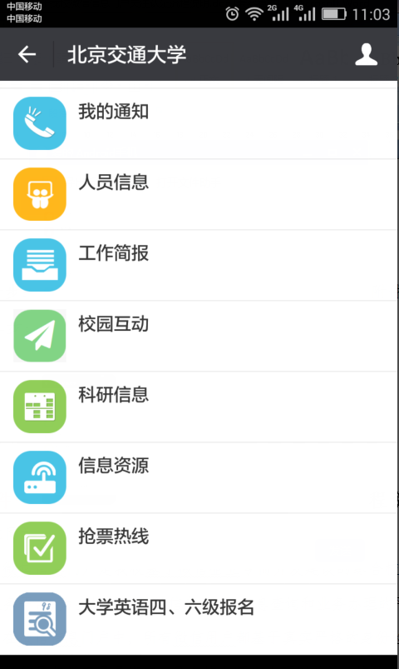
第三步：点击【报名入口】，选择项目报名（只能选一项）。
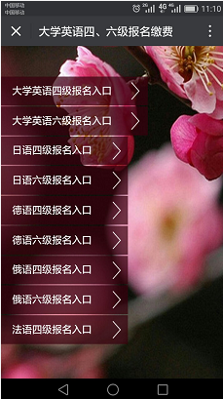
第四步：检查核对报名信息是否正确，如有错误请到教务处修改。核对正确后点击【报名】
第五步：在缴费时间段，再次进入微信报名页面，点击【缴费】，通过微信支付交纳报考费，支付成功后报名完成。
附件二：
报名缴费常见问题汇总

- 点开报名页面呈现黑色半透明页面，上面显示“只有通过资格审核的同学才能参加考试”，这是为什么？

答：首先请同学检查自己的【个人信息】，核对学号是否正确。如果学号和身份信息正确，说明你可能没有报名资格。我们的大学英语四、六级考试教务处是有资格审核名单的，名单上的学生才能报名参加考试，显示该句话说明你可能不符合报名条件。

2.我的身份信息是本科生时候的，我现在上研究生了，怎么切换身份?

答：如果用户本科和研究生阶段均是我校学生，请选择【个人信息】核对当前认证身份是否正确，如仍是本科身份，请选择【身份切换】更换到研究生身份。

3.我的微信认证显示已经被别人认证了，怎么办?

答：必须让认证的微信号取消关注，新的用户才能关注上，一般都是身边的你家长和朋友关注的学生的微信认证。

4.我的认证信息显示不匹配，该怎么办？

答：联系信息中心51688503，夏老师查询原因。

5.照片传不上去去，打开手机相册，能看但是无法选中。

答：要用手机的相册路径选中照片，不能用手机图片预览的路径，根据个人手机情况，请仔细检查路径。
附件三：
关于我校微信信息门户关注认证流程说明
各位同学：
微信信息门户是我校基于微信企业号而开发建设的综合校务信息服务平台，为全校师生提供信息发布、信息查询和业务办理的平台。
在微信信息门户中，所有微信用户都基于真实严格的身份验证，师生微信号与学工号是绑定，只有校内师生才可以关注，校外人员无法关注。
一、关注方法
- 微信右上角添加朋友，然后选择查找“公众号”，输入“企业号北京交通大学”后搜索，选择红色校徽的北京交通大学，点击后关注。
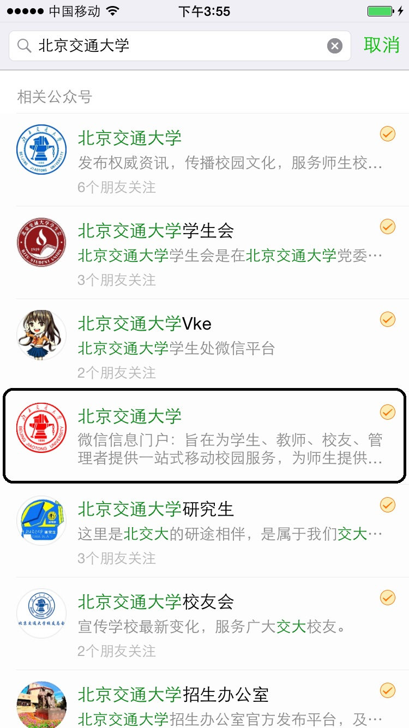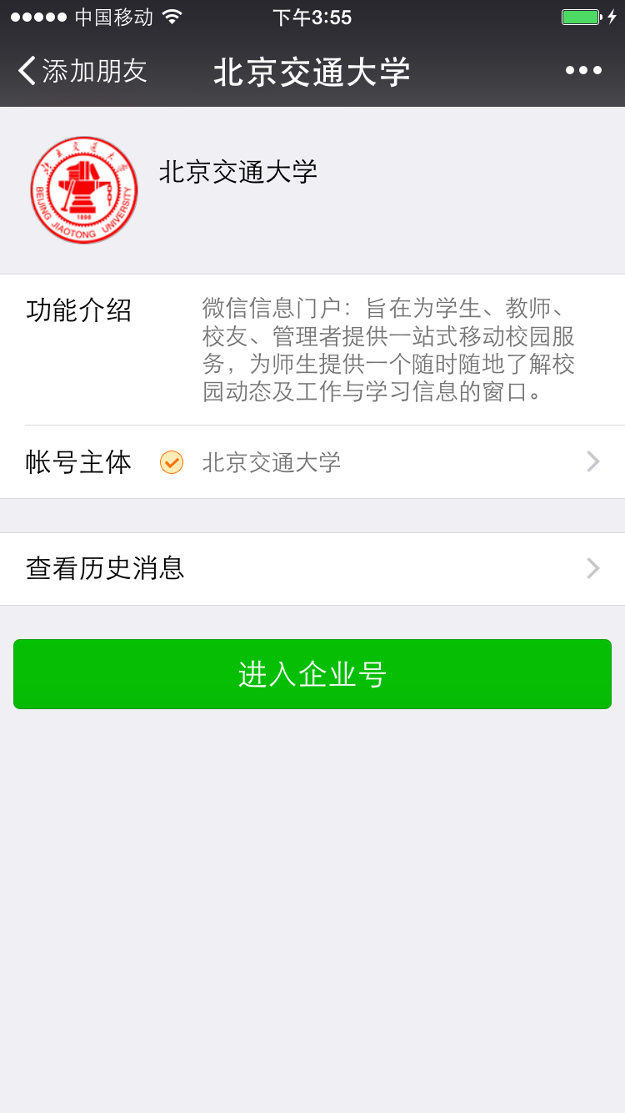
- 通过https://mis.bjtu.edu.cn网站扫描“微信门户”二维码也可添加。
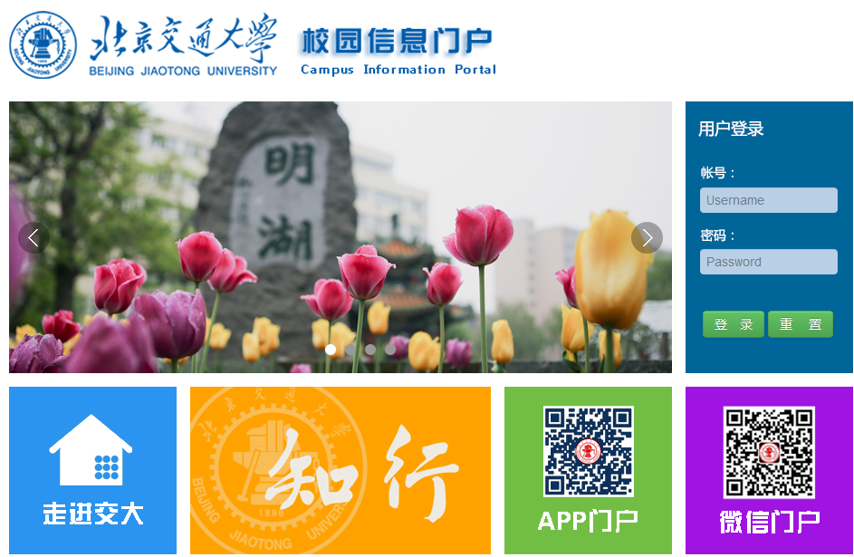
二、身份验证助手
第一次关注时，用户需通过学号和“学号+身份证后六位”完成身份验证。验证步骤如下：
点击身份验证助手，点击关注身份验证，填写学号和“学号+身份证后六位”。
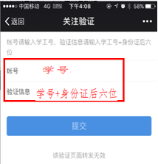
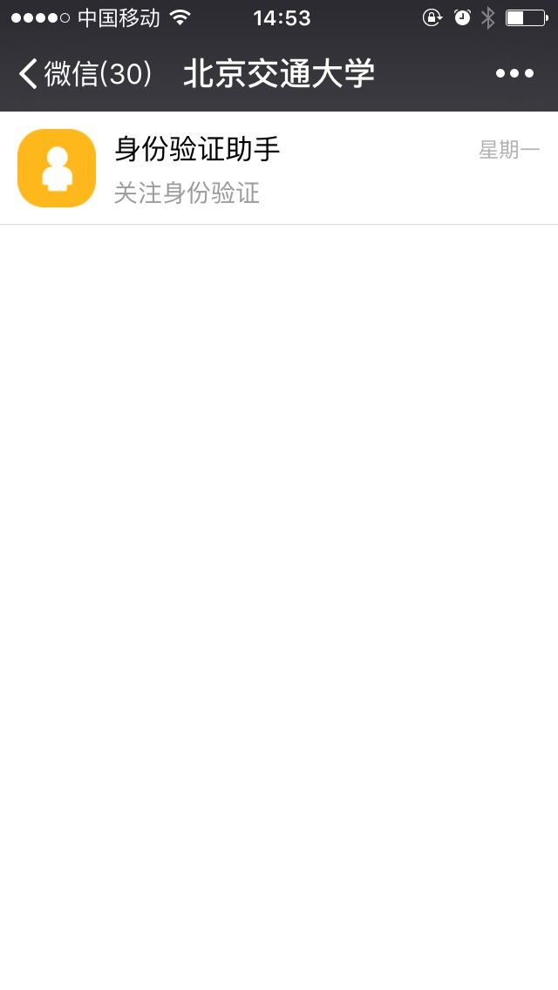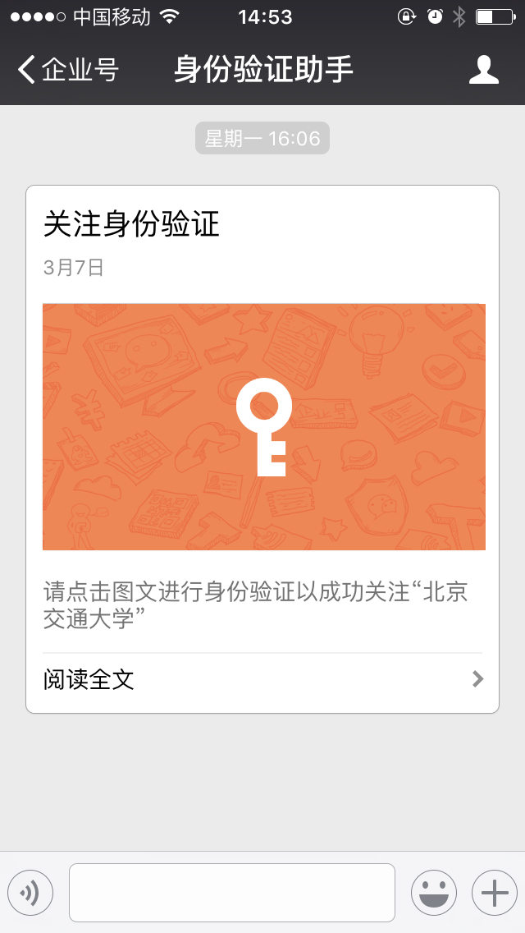
三、如果用户本科和研究生阶段均是我校学生，请选择【个人信息】核对当前认证身份是否正确，如仍是本科身份，请选择【身份切换】更换到研究生身份。

